**RELATÓRIO 4: ESTUDO DE CRATERAS**

**Participantes:** Caiã Santos Bastos de Carvalho 278397 / Gian Gabriel Silva Vianna 278439

/ Ricardo Yuzo Mimoto 258716 - Turma H

**Anexo I – Figuras, gráficos e tabelas**

**TABELA 1: Dados experimentais e avaliação das energias contidas no sistema**

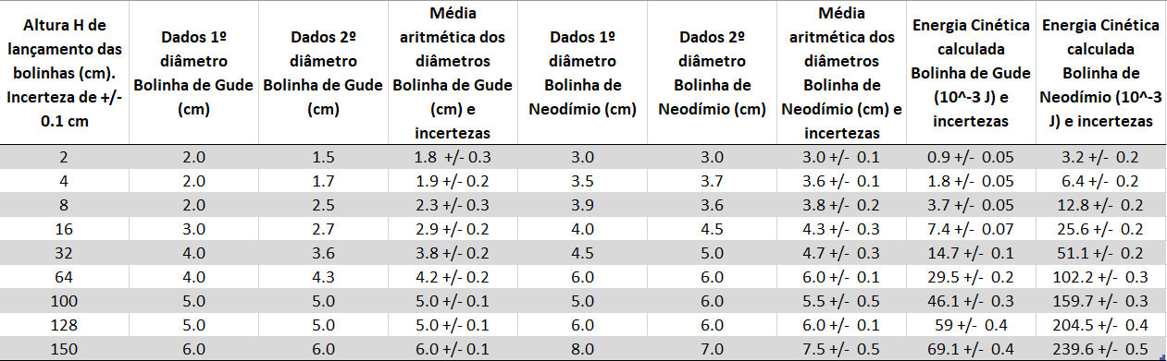

A tabela (1) acima indica as alturas de lançamento e as medidas dos respectivos diâmetros das crateras formadas na areia. As bolinhas foram lançadas, para cada altura, 4 vezes, duas para cada bolinha. Foi feita a média aritmética dos dois diâmetros das crateras de cada altura e de cada bolinha, resultando no valor médio.

A energia cinética de um objeto é calculada em função da massa e da altura (E=mgh) em que o objeto foi lançado, considerando um lançamento em repouso e constante da gravidade igual a 9.8 m/s²

As incertezas nesta tabela foram calculadas utilizando os seguintes critérios:

1. Incertezas de massa: tipo de incerteza retangular (a/2√3) com a = 0.1 g (último dígito do display)
   1. Bolinha de Gude massa no display eletrônico: 4.7 g +/- 0.03 g
   2. Bolinha de Neodímio massa no display eletrônico: 16.3 g +/- 0.03 g
2. Incertezas de altura: Paralaxe - tipo de incerteza triangular (a/2√6) com a = 0.5 cm Incerteza do zero – tipo de incerteza triangular (a/2√6) com a = 0.1 cm Incerteza combinada – é a raiz da soma dos quadrados das incertezas anteriores, gerando assim a incerteza da altura +/- 0.1 cm
3. Incerteza do diâmetro: Tipo de incerteza estatístico (σ/√2) com σ sendo o desvio padrão dos dois diâmetros calculados para cada altura e bolinha.
   1. σ = √[ (Dm – D1)² + (Dm – D2)² ] sendo Dm a média aritmética dos dois diâmetros, D1 e D2 são os dados calculados experimentalmente. Os resultados são apresentados na tabela 1, juntamente com as médias.
4. Incertezas da energia cinética: Cálculo a partir da propagação de incertezas

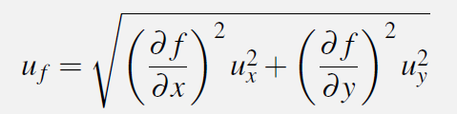

Sendo “uf” a incerteza da energia cinética; “f” a função da energia cinética, E=mgh; com “ux” e “uy” as incertezas da massa e da altura (um e uh). Resultando na seguinte equação

Resultados estão na tabela 1

Nota: Todas as unidades de medida colocadas na tabela foram convertidas previamente para as unidades do SI (metro, quilograma, Joules), em seguida calculado a energia cinética e suas incertezas.

**TABELAS 2 e 3: Linearização dos diâmetros, energias e suas incertezas por logaritmos**

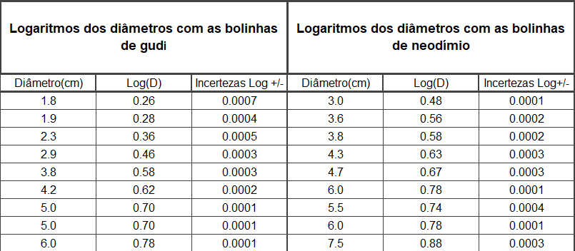

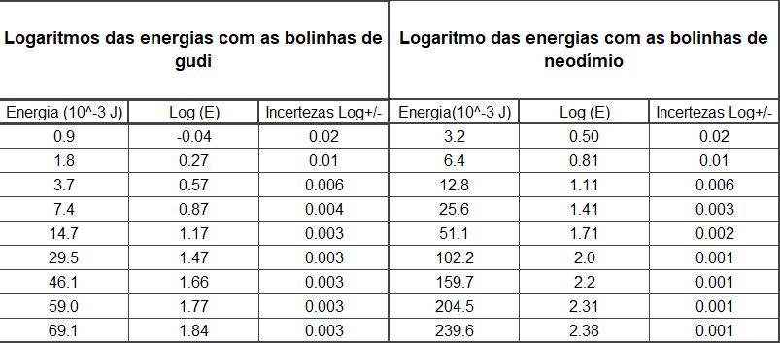

As tabelas 2 e 3 utilizam os dados das médias aritméticas dos diâmetros das crateras e a energia calculada anteriormente, aplicando o logaritmo para cada valor. As incertezas foram calculadas segundo a fórmula a seguir

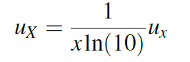Sendo uX a incerteza do logaritmo aplicado com um valor x, podendo ser o diâmetro da cratera ou a energia cinética, e aplicado com a incerteza ux, podendo ser a incerteza do diâmetro da cratera ou a da energia cinética, já identificadas na tabela 1.

**GRÁFICO 1: Gráfico (Diâmetro x Energia) sem linearização**

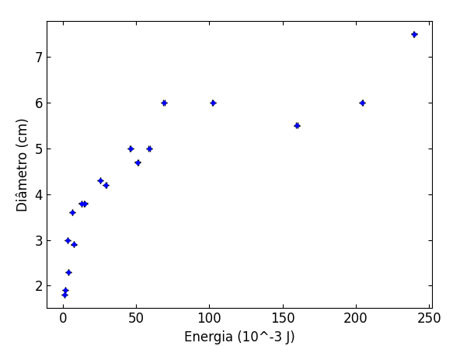

O gráfico 1 acima apresenta os diâmetros das crateras, em cm, em função das energias associada na dinâmica.

**GRÁFICO 2: Gráfico (Log(Diâmetro) x Log(Energia)) com linearização**

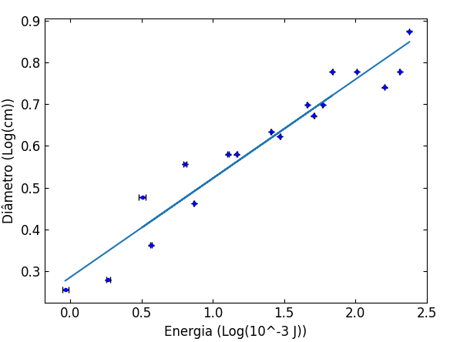

O gráfico 2 acima apresenta o logaritmo dos diâmetros em função do logaritmo das energias associadas na dinâmica. A reta traçada é resultado de um cálculo computacional utilizando o MMQ, obtendo o coeficiente desta reta (n = 0.24 +/- 0.02) e a intercepção da reta com o eixo y (log(c) = 0.29 +/- 0.02). O uso dos nomes destas variáveis será importante para o *Anexo II.*

**Anexo II – Linearização**

A fórmula teórica que relaciona o diâmetro da cratera após o lançamento com a energia cinética é dada pela forma exponencial (*D = cEn*) (*), D sendo o diâmetro, E a energia cinética, c e n duas constantes.

É possível, a partir de análise dimensional encontrar as unidades de medida de cada variável  
D = [m] E = [J] c = [m/Jn] n = constante adimensional

A fórmula (*) possui caráter exponencial. Qualitativamente, é possível observar esse caráter com o *Gráfico 1*.

Para melhor análise, foi realizado a linearização da forma exponencial, obtendo uma função afim por logaritmos, observe

Com a análise gráfica no *Gráfico 2*, obtemos a mesma equação com as constantes ajustadas

Temos que **D = 0.29 E0.24** cm.

É possível escrever a equação em função do diâmetro: 1/4

J